实验报告
学 号 | 21020007048 |  | 姓 名 | 李泽祥 | 专业班级 |  | 21保密
课程名称 | 《数据库系统》 |  |  |  | 学期 |  | 2023年秋季学期
任课教师 | 刘洁 |  | 完成日期 | 2023.12.18 |  | 实验课时间 |  | 周一34节（双周）
实验名称 |  | 使用SQL Server或MySQL学习数据库备份、恢复技术，深入理解DBMS事务技术原理
一、实验要求（10%）
1. 对实验2所设计的数据库进行备份，包括数据文件和日志文件的备份，要求至少使用两种备份方法，如海量备份和增量备份。
2. 利用备份对数据库进行恢复操作，理解事务故障恢复、系统故障恢复以及介质故障恢复原理。
3. 通过备份和恢复，理解数据库关于事务、日志、备份和恢复等概念。理解一个数据库DBMS事务处理的原理和应用。

二、实验内容及步骤（80%）
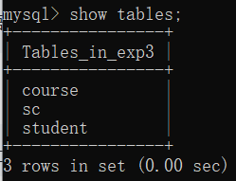
实验2的表
进行海量备份：

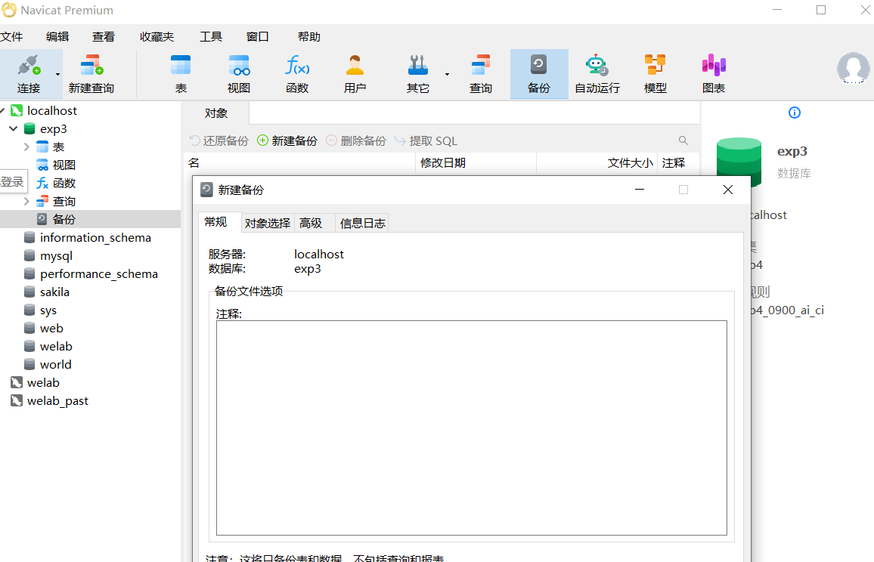
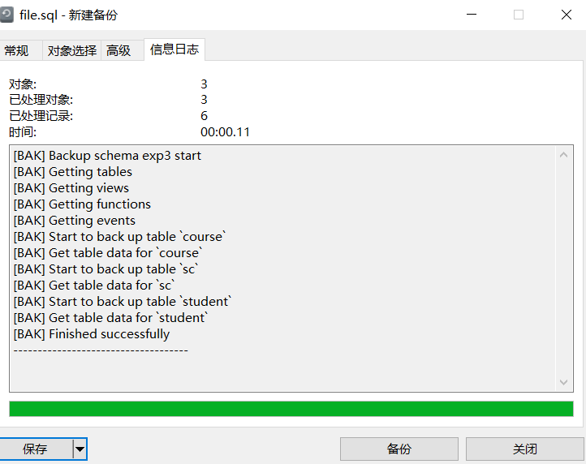
备份完成
增量备份：
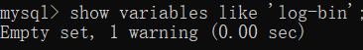
开启2进制文件
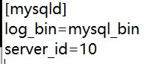
在my.cnf上进行配置
恢复实例：
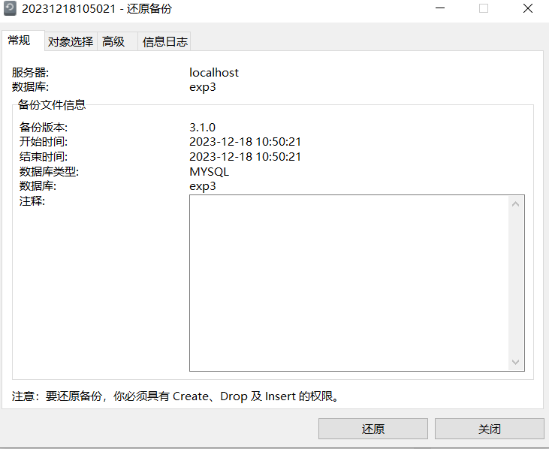
在这里点还原即可
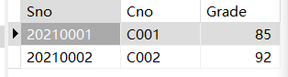
数据已经还原
事务故障恢复：
- 事务故障恢复是指在事务处理过程中发生错误导致数据库出现问题时的恢复操作。
- 数据库系统通过使用日志（如事务日志）来记录事务操作，以实现事务的原子性、一致性和持久性。
- 当事务执行过程中发生故障，如硬件故障或系统崩溃，数据库管理系统可以利用事务日志将未提交的事务回滚，或者将已提交的事务重新应用到数据库中，以确保数据的一致性。
系统故障恢复：
  - 系统故障恢复是指数据库管理系统在系统崩溃或停机后重新启动，并将数据库恢复到正常状态的过程。
  - 数据库系统使用检查点技术来减少系统故障恢复的时间开销。检查点是数据库在某个时间点上的一致状态的快照，其中包括已完成的事务和未提交的事务。
  - 当系统崩溃后重新启动，数据库管理系统可以使用检查点信息来确定需要回滚的事务和需要重新应用的事务，并通过日志恢复机制来还原数据库到最新的一致状态。
介质故障恢复：
- 介质故障恢复是指在数据库的物理存储介质（如硬盘）发生故障或数据文件损坏时，通过备份和恢复策略来保护数据的完整性。
- 数据库备份是将数据库的副本存储在其他位置，以防止主要存储介质发生故障。备份可以是完全备份（数据库的完整复制）或增量备份（只备份自上次备份以来的更改）。
- 当介质故障发生时，数据库可以使用备份文件进行恢复操作。具体恢复过程可能涉及将备份文件还原到原始位置，然后应用事务日志以恢复到最新的一致状态。

三、心得总结（写出自己在完成实验过程中遇到的问题、解决方法，以及体会、收获等）（10%）
首先，在进行海量备份时，我遇到了一些配置问题。根据实验指导书，我需要在my.cnf文件上进行配置，但是我在查找该文件时出现了一些困难。最后，我通过搜索互联网上的相关资料，找到了该文件的正确位置，并成功进行了配置。最后，在整个实验过程中，我对数据库事务、日志、备份和恢复等概念有了更深入的理解。

